武汉大学儿科学 · 智能体大赛项目
珞珈儿科智训
儿童全周期临床胜任力训练与OSCE考核智能体
让儿科临床训练可重复、可解释、可改进
汇报结论 本项目以儿科学专业能力为中心，以患儿—家长双角色、动态病情演变和可解释OSCE评价为三项核心创新，贯通问诊、查体、诊断、沟通与考核，形成具有武汉大学校本特色的竞赛型教学智能体。

交付版本：竞赛演示原型 V0.1
编制日期：2026年08月06日
文档状态：供教师论证、材料准备与参赛决策使用

汇报摘要
本项目拟建设“珞珈儿科智训”智能体，服务儿科学专业学生的临床胜任力训练与OSCE考核。项目不定位为一般医学问答工具，而是通过一个可演变的虚拟病例，将学生的语言输入、查体选择、临床决策和沟通行为转化为可追踪、可评分、可复训的教学过程。
核心价值 解决真实患儿难以重复配合、低频危重病例接触不足、儿科三方沟通训练缺位、传统OSCE组织成本高且反馈滞后的问题。

本次交付范围
- 一份面向教师的正式汇报文档：完整拆解总体架构、实现逻辑、建设路径、风险边界和材料需求。
- 一套可交互演示Demo：支持教师手动问诊、查体、决策、沟通，也支持一键完整演示。
- 一个可直接展示的交付包：无需API密钥或服务器即可演示，附使用说明与验收记录。

当前已经具备的演示能力
环节 | 教师可见内容 | 系统执行逻辑
输入 | 学生向患儿或家长提问；选择查体、诊断和沟通方案 | 识别问诊主题和操作类型，写入本次考站状态
处理 | 患儿/家长回答、体征解锁、生命体征变化 | 按角色、病例阶段和专业规则匹配反馈
输出 | OSCE总分、六维雷达图、逐项证据和补练建议 | 量表计分，绑定已发生的行为证据并识别薄弱项

一、建设背景与参赛定位

1.1 儿科学临床教学的典型痛点
- 真实患儿年龄小、表达有限、情绪波动大，难以像成人标准化病人一样稳定重复配合。
- 儿科病史不仅来自患儿，还依赖家长补充；学生容易忽略出生史、喂养史、生长发育史和预防接种史。
- 病情变化快，急危重症和传染病处置具有低频、高风险特点，学生真实练习机会不足。
- 传统OSCE需要大量教师、标准化病人、场地和排期，考后往往只能得到分数，缺少全过程证据。
- 通用大模型善于回答知识问题，但不能天然保证病例一致性、评分公平性和医学安全。

1.2 竞赛作品定位
参赛作品以“儿童全周期临床胜任力训练”为单一主线，用一个高完成度病例贯通四个专业资源库和三个核心引擎。竞赛现场不以功能菜单数量取胜，而以完整的输入—逻辑—输出闭环、儿科专业差异和教师可控的评价证据形成辨识度。
一句话介绍 AI同时扮演患儿与家长，学生的问诊、查体和处置会推动病情变化，最终依据教师确认的OSCE量表生成证据化反馈。

1.3 建设目标
- 专业目标：覆盖儿科问诊、查体、临床思维、传染病特点、沟通与患者安全。
- 教学目标：支持训练模式、考核模式、教师复盘和个性化补练。
- 竞赛目标：形成可现场稳定演示、可量化说明价值、可继续扩展的完整作品。
- 治理目标：确保病例脱敏、知识可追溯、评分可解释、模型有边界。

二、整体架构拆解
系统由输入层、核心智能层、校本知识与规则层、输出层组成。教师负责病例、量表、指南和教学目标；系统负责多角色模拟、病例状态推进、规则校验和过程评价。
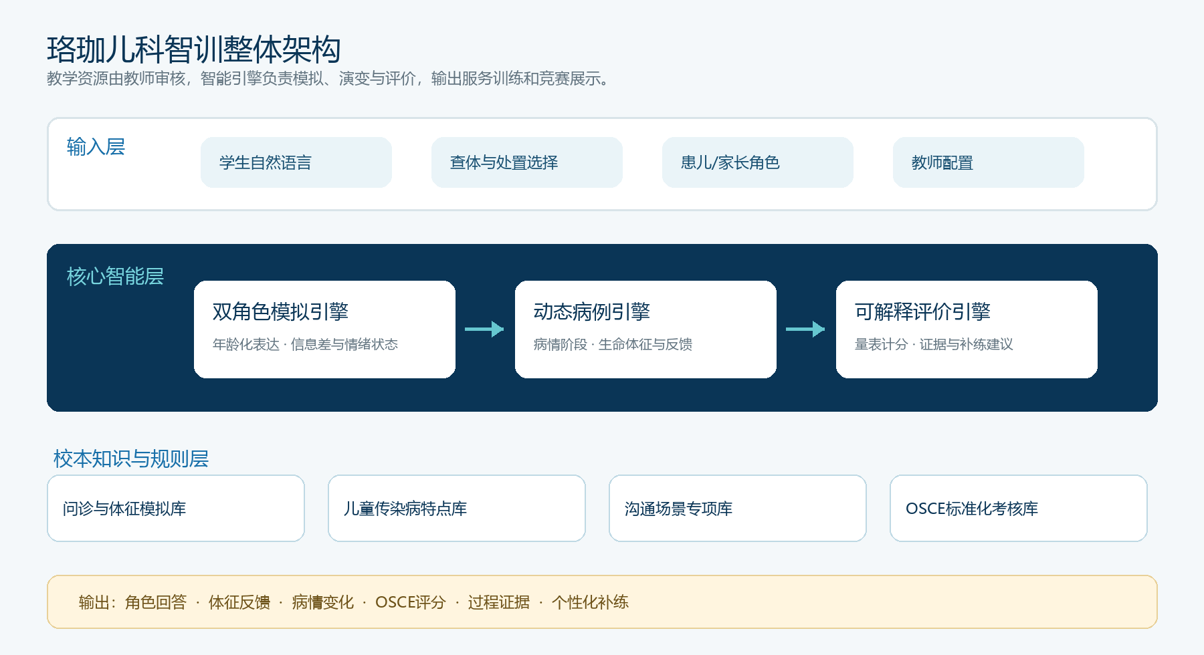
图1 珞珈儿科智训整体架构（当前Demo采用本地规则模拟核心链路）

2.1 输入层
- 自然语言输入：学生向患儿或家长提出问诊问题。
- 结构化操作：学生选择查体项目、检查、初步诊断、处置和沟通表达。
- 教师配置：病例难度、时间、评分项、提示策略、知识版本和安全边界。

2.2 核心智能层
- 双角色模拟引擎：管理患儿和家长的信息差、语言能力、情绪与配合程度。
- 动态病例引擎：依据时间、已获信息和学生操作更新病情阶段与生命体征。
- 可解释评价引擎：使用教师量表计分，将每个分值绑定到实际行为证据。

2.3 校本知识与规则层
- 病例知识：病史、体征、检查、诊断、治疗、病情演变和教学目标。
- 专业规则：年龄相关正常值、药物剂量、危险信号、隔离与报告要求。
- 评价规则：OSCE行为点、整体表现、严重错误项和补练映射。

2.4 输出层
- 即时输出：角色回答、体征反馈、病情变化、风险提示。
- 考后输出：总分、能力维度、扣分证据、标准示范和个性化补练。
- 教师输出：班级薄弱项、病例难度、评分一致性和内容版本记录。

三、四个专业资源库

3.1 儿科问诊与体征模拟库
- 按新生儿、婴儿、幼儿、学龄儿童和青春期设置表达能力与查体配合度。
- 覆盖主诉、现病史、出生史、喂养史、生长发育史、预防接种史、接触史与家族史。
- 建设可视化患儿交互模型：学生可自主点击口腔、胸部、腹部、皮肤等身体部位，触发符合年龄和病例状态的动作或表面体征反馈，例如点击嘴巴后患儿张口、吐舌，显示可直接观察的信息。
- 体检器材必须由学生主动选择并拖放或点击到正确部位；听诊器、血压计、体温计等工具与部位匹配成功后才解锁呼吸音、血压、体温等深层信息。
- 病例结构包含部位热点、器材—部位规则、表面体征、深层病情信息、错误引导、标准答案、阶段变化和教师点评。

3.2 儿童传染病特点库
- 按年龄、季节、传播途径、临床综合征和隔离要求组织。
- 突出儿童非典型表现、年龄依赖性、疫苗接种、剂量安全和快速恶化风险。
- 训练流行病学史、传染病报告、院感防控、家庭与托幼机构健康教育。
- 所有医学内容记录指南名称、版本、发布日期、审核教师和失效复核日期。

3.3 儿科沟通场景专项库
- 覆盖哭闹拒检、焦虑家长、抗菌药诉求、疫苗犹豫、知情同意、坏消息告知和青春期隐私。
- 评价共情、结构、通俗程度、风险解释、共同决策和儿童权益保护。
- 同一病例可设置不同家长性格与认知水平，考查学生适应性沟通。
- 沟通评分以可观察行为点为主，模型仅提供语义辅助，不直接决定全部分值。

3.4 儿科OSCE标准化考核库
- 支持问诊站、查体站、临床思维站、沟通站、急救站和健康宣教站。
- 采用客观行为点、关键错误项和整体表现三部分评分。
- 保存学生提问、选择、顺序、用时和病情变化，形成完整证据链。
- 训练模式允许分级提示；正式考核模式隐藏提示并锁定量表版本。

四、三个核心引擎与实现逻辑

4.1 患儿—家长双角色模拟引擎
每个角色拥有独立的事实范围、表达能力、情绪状态和信息可信度。患儿提供主观感受和有限表达，家长补充时间线、既往史和照护观察。系统根据学生当前交流对象输出不同答案，避免两个角色说出完全相同的信息。

4.2 动态病情演变引擎
病例被表示为有限状态：初始评估、危险信号出现、处置后稳定或延误后恶化。学生完成关键操作后触发状态迁移，例如识别低氧并吸氧后血氧上升；忽视危险信号则风险等级提高。正式版的状态迁移必须由教师预先确认，不由模型随意编造。

4.3 可解释OSCE评价引擎
评分先读取结构化行为证据，再套用教师量表计算。自然语言模型只负责识别学生表达是否覆盖某个行为点，最终分值由固定权重、封顶规则和关键错误项共同决定。每项扣分均能回指到“学生做了什么或没有做什么”。

4.4 可视化交互式患儿查体子系统（正式建设计划）
关键升级 模拟问诊系统不能停留在对话问答。正式版将把患儿模型作为主要操作界面，让学生按照真实临床顺序完成观察、选择器材、定位部位、执行检查和解释结果。当前Demo仅验证“主动操作后开放体征”的规则闭环，不代表该可视化子系统已经完成。

交互层级 | 学生操作 | 系统逻辑与反馈
基础观察 | 点击口腔、胸部、腹部、皮肤等身体部位 | 播放张口、吐舌、转身、抬臂等动作；仅显示肉眼可见的表面体征
器材调用 | 从侧边工具栏选择听诊器、血压计、体温计等 | 显示器材已选中、可用部位和操作步骤，不直接泄露检查结果
专业校验 | 将器材用于具体身体部位 | 同时匹配“病例状态＋器材＋部位＋操作顺序”后，才解锁呼吸音、血压、体温等深层信息
错误引导 | 器材或部位选择错误、遗漏准备步骤 | 给予分级提示：状态提示→方向性提示→标准操作示范；记录错误次数和用时
教学评价 | 完成或结束一次检查 | 保存点击轨迹、器材选择、部位匹配、操作顺序和结果解释，映射到OSCE评分证据

核心数据规则采用“病例阶段—年龄—身体部位—观察方式—器材—可见信息—反馈动画—评分点”的结构化映射。没有使用对应器材时，系统不得展示深层病理数据；器材与部位不匹配时，不触发检查结果，只提供纠错提示。所有动作、检查位置和结果解释由儿科学教师审核后进入正式病例。

4.5 一次交互的完整处理链
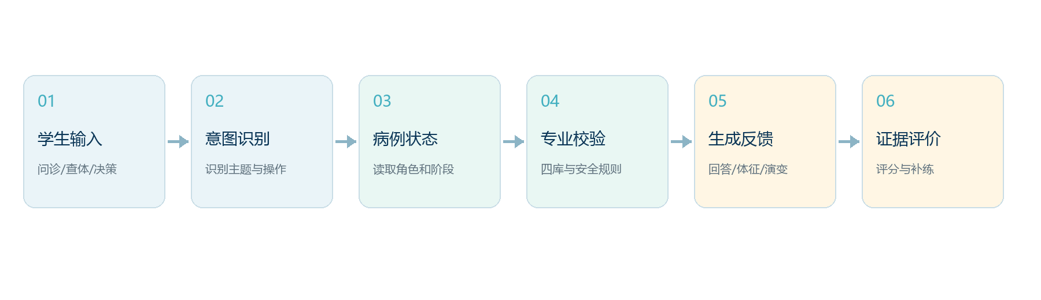
图2 从学生输入到评价输出的六步处理链
- 接收学生的问诊语句或结构化操作。
- 识别问诊主题、临床操作类型和当前交流角色。
- 读取病例事实、当前病情阶段和已披露信息。
- 调用四库内容及危险信号、年龄、剂量等专业规则。
- 生成符合角色和阶段的回答、体征或生命体征变化。
- 记录过程证据，按量表计分并生成补练建议。

五、演示Demo设计与已实现功能

5.1 演示病例
演示病例为“3岁患儿发热、咳嗽伴气促”。学生需要完成重点问诊、呼吸系统查体、低氧风险识别、初步处置和家长沟通。该病例能够在约5分钟内展示四库三引擎的完整闭环。病例和评分为虚构演示数据，不构成诊疗建议。

5.2 手动操作路径
- 选择患儿母亲或患儿小宇，通过输入框完成问诊。
- 点击查体项目，观察系统按需开放体征。
- 提交初步诊断与首要处置，查看生命体征变化。
- 选择向焦虑家长的沟通表达并获得反馈。
- 完成考站，查看六维雷达图、逐项证据和个性化补练。

5.3 一键演示路径
教师点击右上角“一键演示完整流程”，系统自动完成标准问诊、重点查体、正确处置和沟通，随后跳转OSCE报告。该模式用于竞赛现场快速、稳定地呈现完整价值；任何阶段都可以由教师手动接管。

5.4 当前技术实现
组件 | 当前Demo | 正式版本建议
界面 | HTML、CSS、JavaScript，纯前端运行 | 保持网页端，接入学校统一身份认证
意图识别 | 本地关键词与规则 | 知识库约束的大模型＋规则校验
病例状态 | 浏览器内存中的有限状态 | 后端病例状态机＋数据库审计
OSCE评分 | 固定权重与行为证据 | 教师版本化量表＋语义判定＋人工抽查
数据 | 虚构演示病例 | 脱敏校本病例、授权体征素材、指南库
部署 | 双击打开，无需联网 | 可部署至扣子、独立Web或校内平台

5.5 当前Demo与计划功能边界
当前交付Demo已经实现问诊、查体项目选择、器材/动作规则的简化逻辑、病情演变与OSCE报告，适合教师快速理解完整闭环。可点击患儿身体部位、动作动画、器材拖放和精细部位匹配属于正式建设计划，需在取得教师确认的检查规范、部位映射及合法素材后开发，不应在现阶段汇报中表述为已完成。

六、武汉大学专有特色设计
设计原则 学校特色必须进入病例、评价标准和培养过程，而不是只使用校徽、校色和校园图案。

珞珈儿科校本病例库
由武汉大学儿科学教师及附属教学医院提供脱敏病例，记录来源科室、适用年级、教学目标和审核人，形成不可简单复制的教学资产。

珞珈儿科能力评价标准
将课程目标、见习实习要求和OSCE量表统一，保证日常训练与考核使用同一能力标准。

“德医双修、知行合一”人文考站
围绕儿童权益、家长焦虑、青春期隐私、重大疾病告知和共同决策，把医学人文变成可观察、可评分的行为。

附属医院协同审核
人民医院、中南医院等教学力量可共同建设病例和审核量表；未获得正式授权前，不在系统中虚构医院诊疗特色。

武汉地区儿童健康专题
可依据教师确认的疾控资料建设季节性传染病、托幼机构聚集性疫情和特殊天气应急场景，并保持时间与来源标注。

临床问题到科研问题
病例结束后将诊疗疑问转化为PICO问题，训练循证检索、证据评价和跨学科创新思维。
武汉大学医学教育特色参考：学校医学教育强调“德医双修、知行合一”、临床能力、创新思维、模块化整合课程与跨学科培养。本项目将这些理念落实为病例、任务和评价行为。

七、竞赛创新点与差异化
创新点 | 传统方案 | 本项目差异
双角色标准化病人 | 单一AI患者或固定脚本 | 患儿与家长拥有不同信息、情绪和表达能力
动态病例 | 问答结果不影响病例 | 学生操作驱动病情和生命体征变化
可解释OSCE | 只给总分或主观点评 | 分值绑定过程证据、关键错误和补练任务
武汉大学校本化 | 通用医学知识库 | 校本病例、校本量表和人文培养理念
教师可控 | 模型自由生成 | 病例事实、状态变化和评分规则由教师确认
稳定展示 | 依赖网络和实时模型 | 离线Demo保障现场演示，正式版可平滑接入模型

建议的竞赛展示主线
用一个患儿呼吸系统病例贯通全部能力：双角色问诊 → 主动查体 → 识别低氧 → 决策改变生命体征 → 与焦虑家长沟通 → 生成OSCE证据报告。评委能够在短时间内理解痛点、看到技术逻辑、体验交互并获得量化结果。

八、医学安全、隐私与质量治理
- 用途边界：产品只用于医学教育训练，不直接面向患者提供诊断、治疗或用药建议。
- 数据边界：真实病例导入前必须完成去标识化、使用授权和最小化处理，不录入姓名、证件号、联系方式、精确住址等信息。
- 知识边界：指南、共识和教材必须记录版本与来源，设置复核日期；过期内容停止用于正式考核。
- 评分边界：正式成绩以教师确认的量表和关键错误项为准，模型只承担受控的语义辅助判断。
- 审计边界：记录病例版本、量表版本、学生行为、系统判断和教师复核，支持争议回看。
- 生成边界：无法由病例事实支持的信息必须拒绝生成或提示“未提供”，不得补写虚构体征。

质量门槛
质量对象 | 进入试用前最低要求 | 进入正式考核前要求
病例 | 至少1名儿科学教师审核 | 双人审核、版本锁定、完成试跑
评分量表 | 行为点与分值完整 | 评分者一致性验证、严重错误项确认
知识内容 | 来源和版本可追溯 | 到期复核机制生效
体征素材 | 清晰、可辨认、来源合法 | 授权存档并通过教学适用性审核
模型输出 | 敏感场景有拒答和边界提示 | 完成红队测试、错误案例复盘和人工抽查

九、实施路径与里程碑
在未获得比赛截止日期前，以T表示教师确认启动日，以D表示比赛最终提交日。拿到比赛通知后，将相对时间转换为具体日期并锁定版本。
阶段 | 建议时间 | 主要工作 | 阶段交付
P0 竞赛定标 | T—T+2工作日 | 确认赛道、评分细则、参赛名称和展示时长 | 项目范围、评分映射、材料倒排表
P1 内容建模 | T+3—T+8工作日 | 整理病例、量表、沟通场景和知识来源 | 首批校本病例与评分规则
P2 正式实现 | D-20—D-12工作日 | 开发可视化患儿模型、身体部位热点、器材工具栏、匹配校验与反馈动画；接入模型/知识库和审计 | 可试用版本
P3 教师验收 | D-11—D-7工作日 | 医学审核、评分校准、现场演练和修订 | 参赛候选版本
P4 参赛冻结 | D-6—D-3工作日 | 冻结病例与代码，录制视频，准备答辩 | 最终Demo、视频、PPT和申报书
P5 提交备份 | 最晚D-2工作日 | 完成平台提交、离线备份和设备验证 | 可恢复的完整参赛包

十、验收标准

10.1 汇报文档
- 老师无需技术背景即可说清项目解决什么问题、如何工作、为何具有儿科和武大特色。
- 包含总体架构、四库三引擎、完整处理链、Demo路径、治理边界、实施计划和材料清单。
- 材料清单逐项给出用途、格式、责任建议和最晚提交时间。

10.2 演示Demo
- 可离线打开，无需API密钥；Chrome/Edge 100%缩放下关键内容完整可见。
- 至少一个病例完整贯通输入、处理和输出。
- 教师可以手动操作，也可一键完成标准演示。
- OSCE报告显示总分、能力维度、扣分证据和补练建议。
- 页面明确展示模拟数据、教学用途和非医疗建议边界。

10.3 正式参赛版
- 病例、量表、指南和体征素材均有教师审核、版本和来源记录。
- 患儿模型的全部身体部位热点均可点击并触发对应动画或表面体征；不同屏幕尺寸下无明显错位。
- 听诊器、血压计、体温计等器材必须通过正确部位与操作条件校验后才展示深层信息；错误组合不得泄露结果。
- 操作反馈覆盖动画、器材状态、成功提示和分级纠错，且全部操作进入OSCE证据记录。
- 按照部位×器材×病例状态形成测试矩阵，完成正常、错误、重复、越序和边界操作测试。
- 至少完成5名目标学生试用及1轮教师评分一致性校准。
- 完成演示设备、网络异常、模型不可用等备份流程。
- 申报书、PPT、视频与系统中的项目名称、数据和创新点保持一致。

十一、结论与需要老师决策的事项
“珞珈儿科智训”已经具备参赛型作品的基本叙事和可运行演示：以儿科学专业痛点为起点，以双角色、动态病例和证据化OSCE为技术亮点，以校本病例、校本量表和医学人文形成武汉大学特色。下一阶段的关键不在继续增加泛化功能，而在于用教师提供的真实教学材料替换演示数据，并按照比赛评分细则完成定向强化。
请老师优先确认 ①比赛通知和截止日期；②正式项目名称；③首批病例与OSCE量表；④负责医学审核的教师；⑤最终落地平台。

参考依据
1. 武汉大学新闻网：《推动“新医科”建设，培养创新人才》，https://news.whu.edu.cn/info/1751/438867.htm
2. 武汉大学官网：本科生教育与人才培养介绍，https://www.whu.edu.cn/rcpy/bksjy.htm
3. 本项目演示病例、量表和分值为产品功能演示数据，不作为临床或正式教学标准；正式内容以教师审核版本为准。

十二、需要老师配合提供的材料清单（文档末尾）
时间说明：T为教师确认项目启动日，D为大赛最终提交日。若两种时限冲突，以更早者为准。收到大赛正式通知后，应在1个工作日内将本表换算为具体日期。带“必须”的项目未提交前，不进入对应正式内容的冻结或考核使用。
优先级 | 材料 | 用途 | 提交格式要求 | 最晚提交时间
01 必须 | 大赛通知、赛道说明、评分细则、申报模板 | 确定参赛边界、技术重点、申报字段和展示时长 | 原文件或官方链接 | T日；且不晚于D-25工作日
02 必须 | 项目正式名称、参赛成员、指导教师和署名顺序 | 统一Demo、文档、视频和申报书信息 | 可复制文字 | T+1工作日；且不晚于D-20工作日
03 必须 | 儿科学课程大纲、培养目标、见习/实习要求 | 建立能力框架并映射四库和OSCE维度 | DOCX/PDF，标明适用年级 | T+2工作日；且不晚于D-18工作日
04 必须 | 现行儿科OSCE考站任务、评分表和关键错误项 | 替换Demo评分，保证训练与真实考核一致 | 可编辑表格优先，附评分说明 | T+3工作日；且不晚于D-16工作日
05 必须 | 首批10—20例脱敏教学病例；至少1例完整示范病例 | 建设校本病例库并制作参赛主病例 | 使用统一病例模板；不得含身份信息 | T+5工作日；且不晚于D-15工作日
06 必须 | 儿童传染病教学重点、指定教材/指南/共识清单 | 建立年龄差异、隔离、报告和知识版本规则 | 名称、版本、发布日期、链接或文件 | T+5工作日；且不晚于D-14工作日
07 必须 | 典型儿科沟通场景及教师推荐表达 | 建设家长焦虑、拒检、知情同意、青春期隐私等任务 | 每场景含背景、目标、禁忌表达、评分点 | T+5工作日；且不晚于D-14工作日
08 必须 | 病例和内容审核教师名单及可参加的审核时间 | 完成医学审核、争议裁决和版本签字 | 姓名、专长、可用时间，不需私人联系方式 | T+2工作日；首次审核不晚于D-10工作日
09 必须 | 身体部位—检查器材—可获取信息—操作顺序映射表 | 实现器材与部位专业校验，限定表面体征与深层信息的开放条件 | 可编辑表格；每条规则注明适用年龄、病例和审核人 | T+6工作日；且不晚于D-13工作日
10 条件必须 | 患儿模型、身体部位动作、器材图标及皮疹、呼吸音、心音等素材与授权 | 建设点击动画、器材操作和多模态体征训练；无授权素材不得进入正式系统 | 原文件＋动作说明＋来源＋使用授权说明 | 首批T+7工作日；最终不晚于D-10工作日
11 必须 | 武汉大学/学院/附属医院可公开使用的特色介绍和视觉标识授权范围 | 准确表达校本特色，避免未经授权使用名称、院徽或宣传语 | 官方文字、VI文件或书面确认 | T+3工作日；且不晚于D-15工作日
12 必须 | 真实病例脱敏规范、数据使用范围及伦理/信息部门意见 | 确定数据能否进入比赛Demo、云端模型或仅限校内环境 | 现行制度、审批结论或明确负责人意见 | 任何真实数据导入前；最晚D-14工作日
13 必须 | 最终落地平台与账号条件：扣子/独立网页/校内平台 | 决定模型、知识库、登录、患儿模型技术路线、部署和网络方案 | 平台名称、账号权限、网络限制；不得发送密钥 | T+2工作日；且不晚于D-18工作日
14 建议 | 学生常见失分点、教师教学痛点、课程评价或访谈摘要 | 用真实证据说明问题价值并优化补练任务 | 匿名汇总数据或5—10条教师观察 | T+7工作日；且不晚于D-10工作日
15 建议 | 一段教师标准示范或标准问诊与查体脚本 | 校准角色回答、检查顺序、器材操作、沟通表达和参赛演示台词 | 文字、录音或视频；需确认使用范围 | T+7工作日；且不晚于D-9工作日
16 必须 | 交互式查体功能测试用例及医学验收教师安排 | 验证全部部位交互、器材逻辑、信息展示和错误提示符合真实检查流程 | 部位×器材测试矩阵、预期结果、审核人和验收时间 | 初稿D-12工作日；签字不晚于D-7工作日
17 必须 | 参赛版最终医学内容确认记录 | 冻结病例、量表、指南和安全声明，防止提交前漂移 | 签字扫描件或可追溯电子确认 | 不晚于D-6工作日
18 必须 | 汇报PPT/视频时长、屏幕比例、现场网络与设备条件 | 确定演示分辨率、离线备份和故障预案 | 比赛通知截图或现场要求 | 知悉后立即；最晚D-7工作日

材料提交原则 不要通过非授权渠道传输真实患儿身份信息、病历号、联系方式、影像号、完整住址或任何API密钥。无法确认是否可用的材料，应先提交目录和脱敏样例，由项目组确认后再批量整理。

